МИНОБРНАУКИ РОССИИ
Санкт-Петербургский государственный
электротехнический университет
«ЛЭТИ» им. В.И. Ульянова (Ленина)
Кафедра автоматики и процессов управления

отчет
по лабораторной работе №1
по дисциплине «Программирование»
Тема: Обработка последовательности, введенной пользователем

Студент гр. 6391 |  | Канин В.А.
Преподаватель |  | Писарев А.С.

Санкт-Петербург
2026

Цель работы
Написание программы на языке программирования C++, задачей которой является получение информации о введенной пользователем последовательности:
а) среднее арифметическое введенных чисел;
б) разницу между максимумом и минимумом;
в) количество положительных чисел, кратных числу 5;
г) количество чисел, являющихся степенью двойки;
д) количество чисел, превышающих сумму двух предшествующих членов последовательности.

Алгоритм работы программы
Для начала программа запрашивает у пользователя саму последовательность целых чисел, а затем, благодаря циклам for, условным операторам if, else мы получаем нужную информацию, которая затем выводится в консоль пользователя.

Код программы

#include <iostream>

#include <windows.h>

#include <vector>

#include <cmath> //для функции pow()

int main()

{

SetConsoleOutputCP(1251);

SetConsoleCP(1251);

using namespace std;

vector<int> array;

vector<double> secondPowerArray;

int temp;

for (short i{ 0 }; i < 100; i++) {

secondPowerArray.push_back(pow(2, i));

}

while (true)

{

int temp;

std::cout << "Введите числовой массив:" << endl;

while (cin >> temp) {

if (temp == 0) {

break;

}

else {

array.push_back(temp);

};

}

double elementsAmount = array.size();

if (elementsAmount != 0) {

double elementsSum{ 0 };

for (short i{ 0 }; i < elementsAmount; i++) {

elementsSum += array[i];

};

double a_answer = (elementsSum) / (elementsAmount);

int minElement = array[0];

int maxElement = array[0];

for (int i{ 1 }; i < elementsAmount; ++i) {

if (array[i] < minElement) {

minElement = array[i];

}

if (array[i] > maxElement) {

maxElement = array[i];

}

}

int b_answer = maxElement - minElement;

int c_answer{ 0 };

for (int i{ 0 }; i < elementsAmount; i++) {

if ((array[i] % 5 == 0) && (array[i] > 0)) {

c_answer++;

};

};

int d_answer{ 0 };

for (int i{ 0 }; i < elementsAmount; i++) {

for (int j{ 0 }; j < secondPowerArray.size(); j++) {

if ((array[i] == secondPowerArray[j]) && (array[i] > 0)) {

d_answer++;

};

};

};

int e_answer{ 0 };

for (int i{ 2 }; i < elementsAmount; i++) {

if ((array[i - 2] + array[i - 1]) < array[i]) {

e_answer++;

};

};

std::cout << "a) " << a_answer << endl;

std::cout << "b) " << b_answer << endl;

std::cout << "c) " << c_answer << endl;

std::cout << "d) " << d_answer << endl;

std::cout << "e) " << e_answer << endl;

}

array.clear();

}

}

Тестирование
Для каждого теста указаны входные данные и ожидаемый результат. Также приведены снимки экрана, подтверждающие работу программы.
Тест 1.
Ввод:
543
1
3432
25
0
Ожидаемый вывод:
a) 1000.25
b) 3431
c) 1
d) 1
e) 1
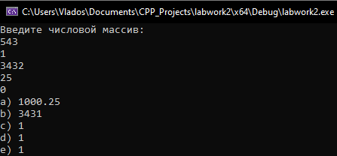
Тест 2.
Ввод:
1
2
4
5
8
16
32
25
50
100
0

Ожидаемый вывод:
a) 24.3
b) 99
c) 4
d) 6
e) 4
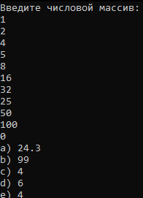
Результат тестирования
Все тесты были пройдены, из этого следует, что программа работает исправно.

Вывод
Была успешно разработана программа на языке С++, отвечающая критериям задачи, а также в ходе тестирования была установлена ее корректная работоспособность.
В ходе разработки были закреплены навыки использования условных операторов, функций, массивов, циклов, потокового ввода-вывода и работы с разными типами чисел на языке программирования C++.

